國立臺南高級商業職業學校學生參加團體保險注意事項
中華民國 103年3月26日行政會報修正通過

- 106學年度國、私立高級中等學校學生團體保險，經公開招標結果由國泰人壽保險股份有限公司以每位學生新台幣567元整得標承保，教育部負擔189元，學生應自繳保費上學期189元、下學期189元。
- 依高級中等以下學校學生團體保險辦法第二條規定，凡在學學生除已投保政府舉辦之社會保險者得自由參加學生團體保險外，均應參加本保險為被保險人。
- 本次學生團體保險有效期間為106年8月1日起至107年7月31日止。參加本保險之學生，註冊繳納保險費在8月1日以後者，保險效力溯自8月1日起生效；應屆畢業生未繼續升學者，其保險效力至8月31日終止。
- 學生團體保險給付辦法內容如下：
- 身故保險金一百萬元。
- 殘廢給付分為第一級到第十一級，給付金額為一百萬元至五萬元不等。
- 住院保險金每一事故給付金額最高以五萬元為限。
- 傷害門診每一事故給付金額最高以五千元為限。
- 免交保險費由教育部全額補助的學生：
- 經戶籍所在地縣〈市〉政府或鄉〈鎮、市、區〉公所證明低收入戶之學生。
- 持有身心障礙手冊之重度以上身心障礙學生及重度以上身心障礙人士之子女。
- 具有原住民身分之學生。
- 申請醫療保險所需文件
- 理賠申請書（來學務處領取，需家長簽名）
- 醫療診斷書
- 醫療費用收據
- 存摺封面影本
- 學生喪失學籍者，自喪失之次月起，保險效力終止；學生休學者，若有續交保費者，其保險契約繼續有效。
- 升學學生有拿到錄取證件，在寒暑假中發生意外、病故，照常可以申請理賠。
十、以上條文節錄自高級中等學校辦理學生平安保險辦法。

國立臺南高級商業職業學校學生團體保險投保流程圖
是
是
是
新學年開始
教育部會在學期前發文至學校，說明承保公司及決標金額，決標金額由教育部補助1/3(不足1元以1元計算)，剩餘部分分上下學期學生繳納
學期開始請註冊組提供學生人數以及免繳生各身分人數(低收入戶、原住民、重度殘障學生、重度殘障人士子女)
協助特教組與日校一般生上簽呈先請示預繳費用或是否需向家長會借錢
簽呈+動支請示單+校內送件學校會計系統動之請購(先請後核)

集合全校各班保健股長發放當期「學生保險家長通知單」，並囑咐回班轉發班上同學及轉達同學攜回供家長閱覽投保權益事項
於收到承保公司收據後2星期內，
惠請總務處出納組繳交當期保費，
完成本學期投保
綜職科保費由特教組業務費支出
於每學期所訂之投保期限前，線上輸入本學期投保總人數及免繳生人數，
通知承保保險公司

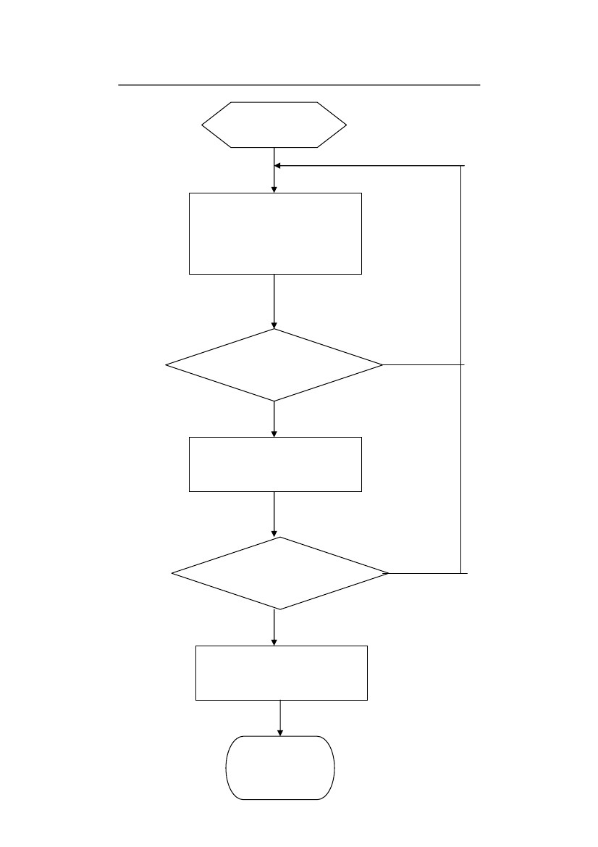
國立臺南高商申請學生團體平安保險理賠作業流程
學生團體保險有效期間為8月1日起至隔年7月31日止。參加本保險之學生，註冊繳納保險費在8月1日以後者，保險效力溯自8月1日起生效；應屆畢業生保險效力至8月31日終止
是
學生填寫學保理賠申請表，備
齊相關申請文件（門診單據、
診斷證明書、受益人戶頭影本），向學校承辦人提出申請
發生理賠事件
承辦人審查文件
是否通過
校內核章後，通知學保承保公司人員至學校取件
學保承保公司審核
是否通過
將理賠金匯撥受益人戶頭
歸檔
結案
是
否
否
國立臺南高級商業職業學校 休學生辦理學生保險切結書

- 國立臺南高級商業職業學校學生辦理休學手續時，應填寫本切結書。
- 依照規定，學生學期中途休學時，因仍保有學籍；只要繼續繳交保費，休學期間保險契約繼續有效 (辦理一次休學年限為一年)。
3. 本人於 年 月 日辦理休學，對於學生團體保險費擬採下列方式：
【 】A、屬於免繳保費身分(原住民、低收入戶、本身重度殘障 或其子女)無誤，願意於休學期間，每學期開學前後十日內主動將證明文件交給學校，未於期限內加保者，視同不願續保。
【 】B、繳交 學年上學期保費共 元。
【 】C、繳交 學年下學期保費共 元。
【 】D、雖然仍有學籍，不願繼續繳保險費，要中止休學期間保險契約。

立切結書人
_______科____年_____班 姓名___________ 學號________
身分證字號 生日
家長簽章 電話(含手機)
填寫日期 年 月 日 ※填妥請交回學務處
※辦理復學或轉學時
- 領取代繳保費收據，領取人簽名： ，日期 年 月 日。
- 補繳保費， 元，補繳人簽名： ，日期 年 月 日。
- 退回保費， 元，領取人簽名： ，日期 年 月 日。
承辦人蓋章：

預收學生團體保險收據（學生留存）
於 ＿年 月 日收到辦理休學學生 學保保費
共繳交 ＿＿學年度＿＿＿學期保險費 ＿＿元正
國立臺南高級商業職業學務處
承辦人蓋章：
  - 處室業務規章

國立臺南高級商業職業學校學生生活輔導實施計畫
中華民國 103年3月26日行政會報修正通過

壹、依據
一、教育部頒學生軍訓教育法規選輯「學生生活教育」之部。
二、軍訓工作手冊「高級中學學生生活輔導」之部。
三、教育部74年8月17日臺（74）軍字第35062號函頒「高級中等以上學校軍訓教官輔導(服務)學生實施要點」。
四、教育部76年2月6日臺（76）軍字第04753號函頒「輔導學生的基本觀念與要領」。
五、教育部95年4月28日臺軍字第0950057598D號函頒「改善校園治安—倡導友善校園，啟動校園掃黑實施計畫」。
六、教育部中部辦公室101年7月31日教中(六)字第1010514655號函頒「101學年度軍訓工作執行計畫」。
七、教育部101年11月19日臺軍(二)字第1010212615號函頒「教育部學生校外生活輔導會設置要點修正規定」。
八、教育部臺南市第一、二聯絡處「101學年度軍訓工作執行計畫」。
九、臺南市第一學生校外生活輔導會102年11月18日南市校外輔字第1020000082號函頒「103年度學生校外生活輔導實施計畫」。
十、臺南市第一學生校外生活輔導會第二分會102年11月22日南商學字第1020006341號函頒「103年度學生校外生活輔導實施計畫」。
貳、目的
在培養學生明禮義、知廉恥、負責任、守紀律之美德，樹立誠實、榮譽，實踐互助、進取之風尚，並養成迅速、確實、整齊、清潔之習慣，以達到個人生活有規律、團體生活有秩序為目的。
參、要領
一、強化輔導陣容、樹立團體紀律。
二、注意學生動態、著重個別輔導。
三、寓身教於服務、寓言教於規勸。
四、舉辦各項競賽、培養自治榮譽。
五、把握機會教育、擴大教育效果。
六、提倡智能活動、蔚成蓬勃朝氣。
七、重視人格教育、培養獨立自尊。
八、倡導群體觀念、養成合群服從。
肆、組織
一、生活輔導組全體軍訓人員承學校意旨，接受學務主任之指導，密切配合協調各處組及全體導（老）師，負責學生生活訓練與輔導之實施。
二、各班導師應負該班學生輔導之責。
三、全校教職員均有協助對學生生活訓練與輔導之責。
四、以班為實施單位，以學生個體為要求對象，運用班級自治幹部為推行之基幹。
伍、實施項目
一、校內生活輔導部分：
(一)禮節
１、敬禮種類及使用時機：
(１)立正敬禮：立正後向受禮者注目，應立正（擺頭）注目以示敬意。
(２)舉手敬禮：舉手敬禮是禮節中最常用的一種，無論在室外、室內、任何場所，取適當距離行舉手禮。
(３)鞠躬敬禮：乃是最高禮節，僅對國父遺像、總統肖像、各國元首或喪禮弔唁時用之。
(４)行進間敬禮：在行進間如遇師長或同學，距離約八步時，得一面行進，一面敬禮，並呼老師（同學）早安、好、再見、晚安。二人行進時由先發現者右翼或先頭一個發「敬禮」口令，二人同時敬禮並擺頭注目，俟行進間敬禮外，其餘學生照常行進，不必敬禮。
(５)室內敬禮：
Ａ、凡欲進入師長室前應於室外先行立正，輕敲室門並呼「報告」，俟得允許方可入室。
Ｂ、入室後距離師長約三至五步處立正行舉手禮，俟受禮者答禮後方可禮畢，然後陳述報告或聽指示（呈遞物品或接受東西均應雙手行之）。
Ｃ、辭出時仍行舉手禮，俟受禮者答禮後禮畢向後轉，並將室門徐徐關閉再行離去。
(６)室外敬禮：學生對師長一律行舉手禮。
（二）敬禮準則
１、學生應向師長職員敬禮。
２、低年級應向高年級敬禮。
３、同年級同學應相互敬禮。
４、騎腳踏車或雙手持物者、手傷者，可行注目禮，並說「早安」或「好」或「再見」。
５、受禮者接受禮後，應即答禮，答禮方式不受任何限制。
（三）行路禮讓及禮節：
１、二人行應以右方或前方為尊。
２、聚餐飲食應以右上方或習俗上認為尊位者，讓與同席最高者先坐，然後依序入席，餐畢後待最高者離席，其他人員才可離席。
３、三人以上並列時，中間為尊位，右邊次之，左邊為低級者。
４、乘坐轎車時，後排中間為尊位，右邊次之，左邊第三，前坐低級。尊長先上車，然後按右、左之順序，低級者應先打開後車門，待所有人員坐周後將門關好，再回來自己位置。
５、隨師長行進時，除擔任引導者可在先頭外，一律在老師之左後方一步處，取一致步伐前進，不准並肩或位於右方。
６、學生在實驗室、工作實習場、圖書室、娛樂場所、廁所、合作社、負傷、運動及夜晚不易辨認時，可免行禮。
二、秩序：
（一）到校：
１、導師督導各班早自習及清潔打掃。
２、糾察服務隊於上午七時到達崗位，執行任務，協助維護附近重要路口之上學秩序，同時對服裝儀容不符規定之同學加以糾正並登記，各勤務於八時返回教室，並將登記資料呈值星教官處彙整。
３、所有教官於上午七時至定點輔導維護學生上學及巡察校外鄰近區域，對不符規定之同學加以糾正並登記，以便事後加以輔導；七時卅分時，至分配區域巡視校區及教室，負責全校秩序之維護。
（二）升旗：
１、當0730鐘響後，值星教官廣播提醒同學升旗。各班於0740前在預備位置集合完畢，待聞「各班進場」口令後，按班級次序與分配路線帶入操場集合位置。
２、進場前值星教官應先到達司令臺，注意掌握全體學生，集合路線由所有教官分配別於各入口處督導學生，動作要迅速、肅靜，並由秩序評分員評分，以供生活榮譽競賽之每週秩序競賽參考。
３、各班除兩名值日生、事先核准免升旗或病假人員外，一律參加升旗。
４、當學生大隊長發「立正」口令時，應立正站好，不得亂動，聞「向中看齊」口令時，方可以最快動作進入行列，此時各班排頭應向前對正。
５、班長出列調整班級正面保持十位編組（不含班牌），副班長則進行人員清查。
６、各教官按其分配輔導區域，協助值星教官，端莊學生儀態。每次升旗結束前，隨機抽出三個班級（一年級一班）實施服裝儀容，不及格同學予以違規登記乙次之處分。
（三）課間：
１、依101學年度第1學期第6次行政會報校長指示，統由教務處將校內所有行政人員編組，依本校安全地圖確實巡堂，並將結果紀錄於表件中，防範偶發事件發生。
２、值星教官於辦公室處理學生有關事項。
３、其他教官如果辦公室無重要事件處理，儘量到校區巡察，注意學生動態，上課鈴響後，督導學生迅速進入教室。
４、學生不可坐在教室欄杆上，或在走道上嬉戲，以免危險，課間應遵守學校規定，不得在教室內玩球及高聲怪叫。
（四）上課：
１、學生聞上課鈴，迅速進入教室就坐，未經任課老師同意不得遲到早退。老師進教室由班長發「起立」「敬禮」口令，並問「老師早」或「好」，待老師答禮後，再喊「坐下」，全班坐下，開始上課。
２、受課時，姿態要端正，聽講要專心，不可做課外任何事情。
３、對授課老師講習有發問時，須得老師講完段落後，再舉手報告發問，應特別注意詢問禮貌及態度。
４、值日生每節下課後，應將黑板擦拭清潔。
５、室外課程應先請示老師，再將學生帶到指定位置，集合等候上課。
６、打上課鐘後十分鐘，老師尚未來教室上課時，學藝股長應請老師上課。
７、如老師因故請假或提早下課，學生均限在教室自習，未打下課鈴不得出教室。
８、上課期間，不得擾亂上課秩序(含手機未關機)，致影響其他學生學習權、受教育權等基本權利。
（五）午休（含午餐）
１、學生一律在教室座位上用餐，餐畢將飯粒、骨刺等物依分類做廚餘回收，以維持班內清潔。
２、午休時學生不可無故離校外出。如因特別事故，應先告知風紀股長，然後至導師及教官室辦理臨時外出，並於當日第五節課以前返校上課，逾期以曠課論。
３、各班為了確保班內同學遵守午休秩序，每日指定幹部負責午休秩序維持權責。
４、午休時全體教官依分配區域，負責督導全校午休秩序之維持，並巡視全校區。
５、午休時，秩序評分學生於午休開始維持區域各班之秩序並予評分。
６、除特殊事故外，同學之任何事情均應在午休前完成。
（六）離校：
１、路隊編組：
（１）單車及機車同學，一律由車庫外出；綜職科同學之單車由大門外出。
（２）徒步之同學，由大門左右兩側外出。
（３）家長接送之同學，由大門東側外出後，徒步至南門路家長接送區。
２、各校門和各交通重點站，於學生離校時，均分配有教官輔導秩序與安全維護。
３、學生一律於１８時前離校以維安全。
（七）其他：
１、週會一律於中正樓禮堂舉行。
２、各種集會由各班導師隨班掌握同學狀況及維持秩序。
３、全校學生書包規定一律掛在面對講臺課桌右邊（靠窗邊排掛在左邊）或置於座位下方。
４、上課期間不准看課外書籍，如老師查覺除沒收外，酌情處理。
５、學生除足痛不能穿鞋子得事先向導師及授課教官口頭報告外，不能因雨赤足或穿拖鞋到校，違者登記。
６、假期學生到校應穿著校服或可識別為本校學生之體育服（假日學生到校規定另訂）。
７、學生在家中如穿學生制服亦不得穿拖鞋到街上，應遵守生活須知規定。
８、到校學生通過交通管制站時，應接受服務學生指導排隊到校。
三、服裝儀容：
（一）制服應遵照學校規定繡字，並按照學校規定季節穿著。
（二）經常保持清潔平整，扣子齊全扣好。
（三）嚴禁穿不合規定之奇裝異服（如AB褲、喇叭褲、短襠褲），上下顏色儘量一致。女生裙不得短於膝蓋上五公分。
（四）體育課不得穿背心、內短褲或赤膊，冬天不得圍圍巾或在服裝之外套毛衣及不合格規定之夾克、外套、毛衣。
（五）頭髮應經常梳洗，並以自然、整齊 、健康易於梳理為原則。
（六）不可蓄留長指甲或擦指甲油、彩繪，應隨時修剪保持清潔衛生。
（七）個人經常保持儀態端莊，服裝整潔。
（八）禮節暨服裝儀容規範校規另訂。
四、環境清潔：
（一）清潔以個人本身為起點，以班級為單位，教室內除輪值人員打掃外，每人應有保持班內清潔之責任。
（二）環境區域應常保持整潔，草常除，花常灌溉，美化環境，培養良好讀書環境。
（三）不亂拋果皮雜物，踐踏草坪，攀折花木，亂塗牆壁。
（四）隨手撿拾雜物，養成良好習慣，保持校園清潔。
五、起居：
（一）按時睡覺、起床，保持良好生活習慣。
（二）今日事、今日畢，如有時間並將次日課本先作準備。
（三）入睡前看看次日課程表，將所有用具課本先準備好，以免遺漏。
（四）物品有定位，好取好找。
（五）勿在窗邊桌椅、牆壁上亂塗。
（六）勿隨地吐痰、便溺。
（七）他人物品，未得本人允許不可擅自動用。
（八）進入他人居室、入廁，應先敲門，允許後方可進入。
（九）同居一室應和睦相處、互相幫助，做房東的好顧客。
六、飲食：
（一）食用時應在教室或合作社。
（二）飲食時姿態要安祥自然，兩肘勿置於桌上。
（三）用餐時不可赤膊、高聲談笑或使碗筷、咀嚼發出響聲。
（四）不邊走邊吃。
（五）不吸菸、不喝酒、不吃檳榔、進食不過量。
七、行動：
（一）走路時要抬頭挺胸、態度自然大方。
（二）遵守交通規則，不闖紅燈，勿走快車道，不二人乘一車，以確保安全。
（三）上下車購票要排隊，行人要走斑馬線。
（四）乘車時如遇師長、老弱婦孺、傷殘者，應起立讓位，並扶助上下車。
（五）隊伍行進行時應列對正步伐一致，不許談話或左顧右盼。
（六）在公共場所應遵守公共秩序，不大聲喧嘩，不吹口哨。
（七）發問時應先舉手，講話要慎重負責。
（八）無意間撞到他人應說「對不起」，受人幫助應說「謝謝」。
（九）與人相爭，退一步海闊天空，並靜待有關單位處理。
（十）拾獲財物送請招領，保持廉潔美德。
（十一）上課集合行動要迅速肅靜、不遲到不早退、不無故缺席，不在教室門口徘徊。
（十二）上課專心聽講，不看課外書籍，不作課外事情，不抄別人作業。
（十三）慎重交友，不參加不正當組織。
九、內務：
（一）服從：服從就是遵守師長指導與交代，負起本身之職責，完成所負任務。服從為學生應有之美德，學生應對師長絕對服從，如果對師長處理事務，有異議也不得當面抗議，應於事後心平氣和向老師申訴；師長已決定之事，雖每個人意見不同，應放棄己見，服從師長。如對學校有意見，應循班長、導師、生輔組、學務處、校長之程序，不得越級報告或聯名相告。
（二）稱謂：
１、學生對師長稱職務，並加報告，如報告校長，教務主任、學務主任稱報告主任，教官稱報告教官，導師稱報告導師，他班導師稱報告老師。
２、學生對稱學長（低年級對高年級）或直呼其姓名。
３、教職員對學生稱○○同學，或直呼其姓名。
４、學生對職員或聘雇人員一律稱先生或小姐。
５、學生對教職員自稱生或姓名，對同輩自稱可加「本」字。
（三）會客：
１、上課或集會時間一律禁止會客。
２、家長或來賓來訪學生時，應先在傳達室登記，並經學務處允許方可會見。
３、會客應在午休或休閒活動時間內會見。
４、家長如需帶學生離校應事先辦完請假手續，或先經過導師及生活輔導組許可。
（四）診療：
１、病情較重非送醫不可時，請導師或學務人員立即送院治療，並以最快方式通知其家長。
２、就診時應態度誠懇，接受醫療人員處方，不得強行索取藥物或病假證明。
（五）外出：
１、學生外出應先辦好請假手續，檢查服裝、儀容，外出禮節要周到，注意交通安全。
２、學生外出一律走大門，嚴禁走側門、便門或越牆。
３、學生外出應遵守紀律，維護校譽，嚴禁出入不正當之場所。
４、外出學生應準時返校。
５、臨時外出學生必先報告導師，並填寫臨時外出單，經生輔組許可方得外出。
６、非經許可私自外出者，除以曠課論外，並以不假外出議處。
７、在家外出服裝應力求整潔，避免著奇裝異服。

十、本實施計畫按實際狀況需要，得隨時修正增訂之。

